Никто не забыт, ничто не забыто

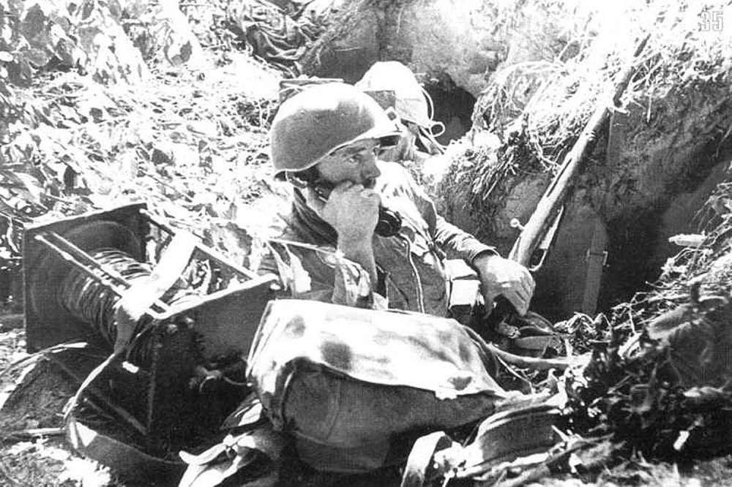

Спецпредприятие при Правительстве Москвы открывает цикл «Наши герои» к 75-летию Победы в Великой Отечественной войне.
В истории Великой Победы нет незначительных дат, как нет незаметных биографий среди истории воевавших победителей. Работники ГУП СППМ делятся воспоминаниями о своих родственниках, которые приближали великий день.
Сегодня о своих родных фронтовиках рассказывает председатель первичной организации ветеранов ГУП СППМ Виктор Вагурин:
- В нашем роду было три фронтовика – это два деда Василий Кожухов, Василий Вагурин и его двоюродный брат Александр Вагурин, который был удостоен звания Героя Советского Союза, - вспоминает Виктор Михайлович. – Наша семья жила вместе с дедом Василием Вагуриным уже в Москве, поэтому его хорошо помню. Родился дед в 1904 году. В 37 лет его призвали из Нагорьевского районного военкомата Ярославской области воевать на Западный фронт. Попал он в полк с момента его формирования, там и участвовал во всех боях, которые вел полк. В обязанности гвардии ефрейтора входило следить за исправностью телефонной связи, поэтому нередко получалось исправлять порванную связь под огнем противника, рискуя жизнью. В 1943 году, за боевые заслуги дед был награжден медалью «За отвагу».
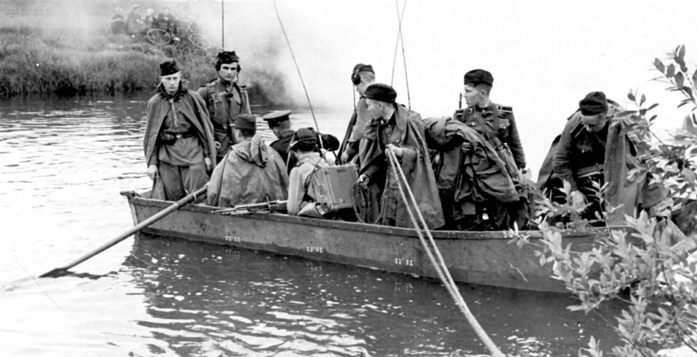

При форсировании реки Неман в Литовской ССР в 1944 году, дед Виктора Михайловича в числе первых переправился на противоположный берег реки и установил телефонную связь между подразделениями, тем самым выполнив поставленную задачу. Позже, в 1945 году, в одном из районов Восточной Пруссии, несмотря на сплошной огонь автоматчиков и танков противника, своевременно, в течение всей ночи, обеспечивал связью командный пункт полка с командным пунктом батальона, тем самым способствовал успеху в удержании важного рубежа.

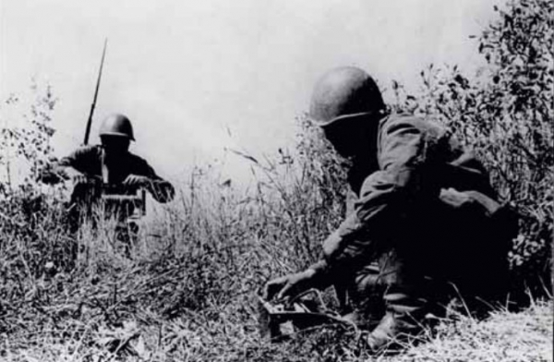

За безупречную телефонную связь и личную находчивость Василий Вагурин награжден Орденом Красной Звезды, Орденом Отечественной войны II степени. Войну он закончил в 1945 году в звании старшего сержанта.
- Тем временем, пока дед воевал, бабушка Евдокия Яковлевна работала в тылу и растила троих детей – сыновей Михаила, Сергея и дочь Зинаиду, - продолжает свой рассказ Виктор Михайлович. – Отдыхать родственникам не приходилось. Вернувшись после войны, дед сразу пошел работать на дермантино-клеенчатую фабрику им. В. П. Ногина. В его ведомстве было хозяйство по изготовлению строительного раствора, так он освоил новую профессию строителя. Мне всегда интересно было наблюдать за технологическим процессом приготовления строительного раствора, когда я бывал у деда на работе. Тогда я еще не понимал, что эти знания и умения мне пригодятся в жизни. А еще, помню, у деда было много медалей, и наша семья их бережно хранила. А вот о войне, к сожалению, своим детям и внукам дед Василий мало что рассказывал, да и фотографий его не сохранилось. Его не стало в 1962 году.
Гордится семья Виктора Вагурина и еще одним своим предком – Александром, братом Василия.
Родился он в 1910 году в деревне Черницино Ярославской области, крестьянской семье. Получил среднее образование, работал техником в Куйбышеве.
Окончив Куйбышевское пехотное училище в июне 1941 года, в первые дни войны, был направлен на фронт. В том же году он первый раз участвовал в боевых действиях под Минском. Дважды был ранен. Позже, осенью 1943 года участвовал в масштабной операции, переправе своего полка через реки Сейс, Десна, Днепр, где отбил больше десятка вражеских контратак. В октябре 1943 года во время боя за плацдарм в районе села
Горностайполь Чернобыльского района Киевской области Украинской ССР, поддерживая стрелковую дивизию, его полк сумел отбить 16 вражеских контратак.
В боях Александр получил тяжёлую контузию, однако, придя в сознание, отказался покидать поле боя и, лишившись слуха, продолжал руководить боем при помощи письменных приказаний. Одновременно с этим он принял на себя командование и стрелковым полком, командир которого получил тяжёлое ранение. Всего же за полтора месяца боёв на плацдарме полк Вагурина уничтожил 15 артиллерийских и восемь миномётных батарей, 13 артиллерийских орудий, 23 миномёта, 57 пулемётов, 34 мотоцикла, два тягача, 20 подвод с грузами, около 1600 вражеских солдат и офицеров. Также полк подавил ещё шесть артиллерийских и 15 миномётных батарей и рассеял и частично уничтожил около двух пехотных батальонов, взял в плен 20 солдат и четверых офицеров противника.
За эту военную операцию майор Александр Вагурин был удостоен высокого звания Героя Советского Союза с вручением ордена Ленина и медали «Золотая Звезда». Он вместе со своим полком дошёл до Берлина. Домой Александр вернулся уже после войны в звании подполковника. Он продолжил проводить общественную работу среди призывников и офицеров запаса.
Его не стало в 1947 году – убили украинские националисты под Дрогобычем. Похоронили Александра Вагурина в городе Стрый Львовской области. Ему было всего 36 лет. В честь него в этом городе названа улица.
- О втором моем дедушке, Василие Кожухове, - завершает свой рассказ Виктор Михайлович, - к сожалению, ничего не известно. Но, я уверен он был достойным солдатом своей Родины.
Никто не забыт, ничто не забыто… Миллионы документов сохранены и обнародованы. Найти информацию о родственниках, участниках Великой Отечественной войны можно на следующих сайтах:
- Обобщенный банк данных «Мемориал»: obd-memorial.ru;
- Главархив Москвы;
- Электронная книга памяти - совместный проект организации «Бессмертный полк – Москва»: polkmoskva.ru;
- Интернет портал «Память народа»: pamyat-naroda.ru;
- Сайт «Победители»: pobediteli.ru.

